**CÜMLENİN ÖGELERİ**

Soğuk hava ve buzlanmanın etkili olduğu Konya’da okullar çarşamba günü de tatil edildi.

1. **Yukarıdaki metinde aşağıdaki soruların hangisine cevap alamayız?**

A) Ne B) Neyi

C) Ne zaman D) Nerede

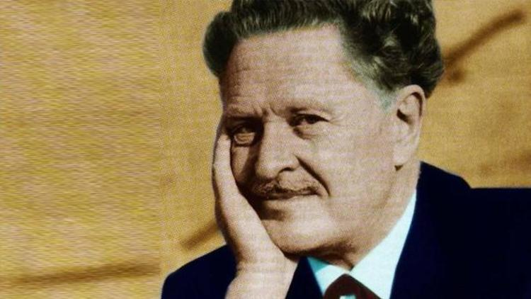

Dörtnala gelip Uzak Asya'dan  
Akdeniz'e bir kısrak başı gibi uzanan  
bu memleket, bizim.

1. **Yukarıdaki şiirde altı çizili sözcük cümlenin hangi öğesidir?**

A)Yüklem B) Özne

D) Nesne D) Yer tamlayıcısı

1. **Yukarıda altı çizili olarak belirlenen ögelerin hangisi yanlış bulunmuştur?**
2. Belgeseller / çocukların, gençlerin doğayı tanımasında / önemli / rol oynar.
3. Belgesellerin bu işlevini kavrayan ülkeler / televizyon kanallarında / belgesel gösterme zorunluluğu / getirmişlerdir.
4. Türkiye’de / televizyon kanallarının belgesel göstermesini zorunlu kılan yasalar / çıkarılmıştır.
5. Artık tüm kanallar / her gün / belgesel programları yayımlamak / zorundadır.
6. **Aşağıdaki cümlelerin hangisin öğeleri sırasıyla**“ özne - yer tamlayıcısı - zarf tamlayıcısı – yüklem **” şeklindedir?**
7. Yan masada otururken genç bir delikanlının bana baktığını fark ettim.
8. Şu sıralar bir dergide Osmanlı mutfağıyla ilgili yazılar yazıyormuş.
9. Bir bankanın reklam filminde oynamış.
10. Para lafını duyanlar ondan hemen uzaklaşıyormuş.
11. **Aşağıdaki soruların hangisinin cevabı özne de nesne de değildir?**
12. -Çocuklar dışarıda ne oynuyor?

-Futbol.

1. -Öğlen zili çalan kimmiş?

-Kapıcıymış.

1. -İki saattir kimi arıyorsun?

-Kardeşimi

1. –Eline ne var?

-Boya kalemi.

1. **Aşağıdaki cümlelerin hangisinde öğelere ayırmada bir yanlışlık yapılmıştır?**
2. Sezon başında ateş pahası olan mallar sezon sonunda yarı fiyatına düşüyor.
3. Daha masama oturmadan hizmetli Ahmet Efendi usulca yaklaştı yanıma.
4. Bahçeyi temizlemesi için ona ben talimat verdim.
5. Her zaferden sonra bizim takımın kendine güveni arttı.

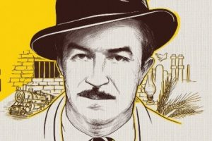

**1914-1970 yılları arasında yaşayan Orhan Kemal, Cumhuriyet Dönemi romancısıdır.**

1. **Yukarıdaki cümlenin öge sıralanışıyla aynı sıralamaya sahip öge aşağıdakilerden hangisidir?**
2. Havanın soğumasıyla göçmen kuşlar bölgeyi terk ettiler.
3. Sabahın erken saatinde kadınlar tarlada çalışmak için evden ayrıldılar.
4. Bilim adamıyla sanatçının ortak noktaları vardır.
5. Benzin yüz ile altı yüz milyon yaşında olan ham petrolden elde edilir.
6. **Aşağıdaki cümlelerin hangisinde “**kim-Neyi-ne zaman**-“sorularının tamamına cevap alabiliriz?**
7. Mektup insanlar arası iletişimi sağlayan, duyguları aktarmaya yarayan bir araçtır.
8. Arkadaşlarımın şaşkın bakışları arasında suya atladım.
9. II.Dünya Savaşı pek çok ülkeye ölüm getirdi.
10. Nazım Hikmet, ilk tiyatro eserini 1920’de yazar.

[https://www.HangiSoru.com](https://www.HangiSoru.com/)

***Küçük bir tebessüm, bazen gözümüzde dağ gibi büyüttüğümüz engellerin üstünden aşan yol olur.***

İrfan ASLAN

1. **Aşağıdaki cümlelerin hangisinde “** Ne **“ sorusu özneyi buldurmaya yöneliktir?**

1. Az önce senin elinde ne vardı?
2. Bugün Türkçe dersinde ne işlediniz?
3. Ne yapıyorsun orada, çabuk buraya gel.
4. Gelirken size ne getirmiş?
5. **Aşağıdaki cümlelerin hangisinde soru “***belirtili nesneyi***” buldurmaya yöneliktir?**
6. Beni arayan sen değil miydin?
7. Arkadaşım Küçük Ağa Caddesi’ne mi taşınmış?
8. Çay molası için mesainin bitmesini mi bekliyorsun?
9. Sipariş ettiğiniz koltuklar nereden gelecek?
10. **“** Tatlı konuşan, kimseden kötü söz işitmez**.” Cümlesinin öznesi aşağıdaki hangi seçenekte verilmiştir?**
11. Tatlı konuşan
12. Kimseden
13. Kötü söz
14. Tatlı konuşan kimseden

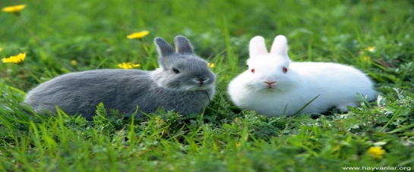

**Tavşanlar ormanın derinliklerinde yavaş yavaş yürüyorlar.**

1. **Bu cümlede aşağıdaki sorulardan hangisine cevap alamayız?**
2. Ne B) Kim

C) Nasıl D) Nerede

<https://www.derskitabicevaplarim.com>